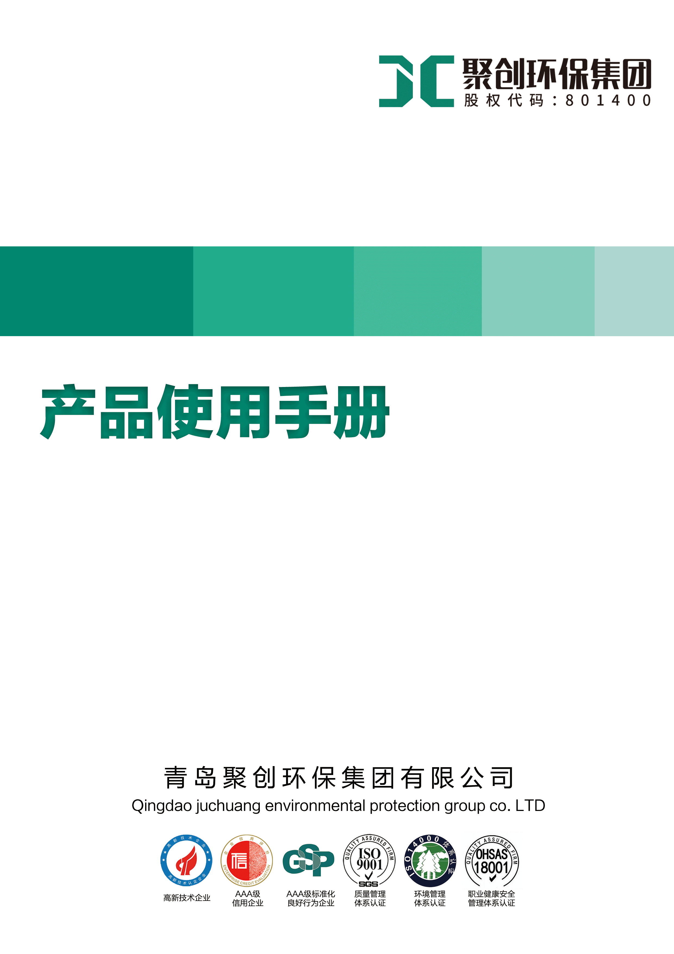

激光尘埃粒子计数器Y09-3016

**一、用途**

Y09-3016型激光尘埃粒子计数器（以下简称仪器）用于测量洁净环境中单位体积空气内的尘埃粒子大小及数目，可直接检测洁净度等级为三十万级至十级的洁净环境。

本仪器采用半导体激光光源，液晶屏显示，其体积小、重量轻、检测精度高、功能操作简单明了，电脑控制，可贮存、打印采样结果，测试洁净环境十分便利。广泛应用于电子、光学、化学、食品、化妆品、医药卫生、生物制品、航空航天等部门。

**二、主要技术参数**

１．外形尺寸　　　130×220×45mm3（宽×深×高）

２．质量　　　　 0.6kg

３．最大功耗　　　8W

４．供电电源　　　DC 8.4V

５．粒径通道　　　0.3、0.5、1、3、5、10（m）

６．采样流量　 2.83Lmin

７．使用环境条件　温度：10℃30℃

　　　　　　　　湿度：20%75%

大气压力：86kPa106kPa

８．允许最大采样浓度　35000颗L（尘埃颗粒粒径不小于0.5m），采样空气中不得含有酸碱等腐蚀性气体

9 ．自净时间　　　　≤10min

**三、工作原理**

本仪器采用光散射原理，当空气中悬浮粒子经过光敏区时，散射出与其粒径成一定比例的光通量，经光电转换、放大及处理后得到被采集粒子当量直径和数量。

**四．功能**

**■前面板**

含有液晶屏及八个功能键：“复位”、“采样”、“打印”、“退出”、“▲”、“▼”、“确认”、“模式”。液晶屏显示内容由电脑控制，其程序如下：

**1：开机画面**

开机画面见图（一）

Y09-3016

激光尘埃粒子计数器

V5.10

欢迎使用

开机后可以用上,下调节背光亮度

按“UCL”直接测

按“采样”直接测，同时关闭UCL

**2：设置画面**

按“确认”键进入设置画面

设置画面见图（二）

* 数据测量

日期：05年09月06日

时间：08时05分

测量位置：101

运行参数

清除数据：0

数据查询

图（二）

每按一次“▼”键，●光标依次下移，每按一次“▲”键，●光标依次上移，并伴有“吡”声。当●光标移至日期，按“确认”键进入调整日期界面，05年09月06日，表示调整位，按“▲”键依次增加（0-9），每按一次“▼”键，光标依次向后移并循环。按“确认”键保存当前设置并退出。其他功能设置同上操作相同。

测量位置：000-999任意可调，000表示不关心位置，其余可自己设定。

清除数据：为清除内存数据，０不清除内存，若要清除内存则将０调到５后按“确认”键数字变为９表示内存全部清除（轻易不可置５）。

**3：设置画面-（运行参数）**

按“确认”键进入设置画面

设置画面见图（三）

运行参数设置

* 周期T:00时01分00秒

连续测量次数：00

测量间隔：0000秒

延时：00秒 报警：0

置信度：2 点数：2

退出设置

图（三）

注：周期T：代表采样周期，可在１秒－12小时之间选择。

连续测量次数：代表每个点采样的次数（计算ＵＣＬ时用）。

测量间隔：代表测量每次间隔的时间。

延时时间：代表每次测量的延时。

报警级为0-5，0代表无报警功能，5代表百级报警，6代表千级报警，7代表万级报警，8代表十万级报警，9代表三十万级报警。环境超过设置级别,采样周期结束时发出“嘟”报警声。

置信度状态：“0”表示置信度状态关，置信度状态：“1 2 3 4”表示置信度状态打开。其中**置信度：1代表: ISO**

**2代表: 老的GMP**

**3代表: 静态**

**4代表: 动态**

测点数为要测量的地点数，可在２－９之间设定（计算ＵＣＬ时用）。

参数设置完毕，须将“●”光标移至退出设置，按确认键进入测量界面。

**4：查询画面**

“●”光标移至数据查询，按确认键进入查询界面图（四）

测量数据查询

* 日期：05年09月06日

开始查询

退出查询

图（四）

每按一次“▼”键，●光标依次下移，每按一次“▲”键，●光标依次上移，并伴有“吡”声。当●光标移至日期，按确认键进入调整日期界面，05年09月06日，表示调整位，按“▲”键依次增加（0-9），每按一次“▼”键，光标依次向后移并循环。按确认键退出当前设置并保存当前设置。●光标移至开始查询，按“确认”键开始查询，过2-3秒后屏幕显示要查询的数据。如查找无数据，则显示没有数据。按“退出”键，返回设置画面。●光标移至数据测量，按“确认”键进入测量界面。

5：**测量界面**

测量画面见图（五）

查询 F:0.00L/m

T:00060

0.3um 0

0.5um 0

1.0um 0

3.0um 0

5.0um 0

10um 0

L:0002005/09/05 10:34:00

W:OFF P:ON S:OFF Recs：0086/1000

图（五）

屏左上角查询。屏右上角F：0.00L/min表示采样泵关闭，T:00060表示采样周期为60秒,。0.3、0.5、1、3、5、10（m）表示采样粒子颗粒的粒径，后面的数值表示颗粒数。L:000 表示地址号为0，2005/09/05表示最后一次采样保存的日期，10:34表示最后一次采样保存的时间。W:OFF表示观察功能关闭。 P:OFF表示打印功能关闭，按“打印”键打开（ON）。S:OFF表示存储功能关闭，按“确认”键打开（ON）。R:0086/1000表示最多存储1000条数据中存储了86条数据。在不采样的情况下，按“模式”键，屏幕显示的粒子数在每个周期内的粒子数（颗/采样周期的采样量）及浓度（颗/立方米）见图（五）之间切换。按“▲”或“▼”键可观看存储的测量数据。

按“采样”键后，屏幕中F：0.00L/min变为F：2.83L/min（采样流量）。T:060变为T:00001/060（001-060递增变化），此时按“模式”键能打开W:ON，表示观察功能开启，屏上实时显示当前周期内采样粒子数目的变化见图六，“模式”键的功能在三种显示方式之间切换

采样 F:2.83L/m

T:00001/00060

0.3um 0

0.5um 0

1.0um 0

3.0um 0

5.0um 0

10um 0

L:0002005/09/05 10:34:00

W:OFF P:ON S:OFF Recs：0086/1000

图（六）

采样 F:2.83L/m

T:00005/00060

0.3um 10

0.5um 3

1.0um 0

3.0um 0

5.0um 0

10um 0

L:0002005/09/05 10:34:00

W:OFF P:ON S:OFF Recs：0086/1000

图（七）为仪器所显示粒子浓度。

注意：进入数据测量后的第一状态为上次关机时最后一次保存的数据。

**6：置信度（测点数２－９）的使用**

在图（２）下，将置信度状态设位2(0-4选择)，测点数２－９之间任定（根据房间面积及洁净度等级），测量位置自己编号，现举例说明，一号房间测3点，每个点3次

首先：调整参数为以下状态，

运行参数设置

* 周期T:00时01分00秒

连续测量次数：03

测量间隔：0000秒

延时：00秒 报警：0

置信度：2 点数：3

退出设置

第二：按“确认”进入

查询 A:01/03 F:2.83L/m

N:01/03 T:00060

0.5um 0

5um 0

L:0002005/09/05 10:34:00

W:OFF P:ON S:OFF Recs：0086/1000

第三：按“采样”键打开采样泵，进行第一点测量，此时画面为

采样 A:01/03 F:2.83L/m

N:01/03 T:00005/00060

0.5um 0

5um 0

L:000 C:001/003 2005/09/05 10:34:00

W:OFF P:ON S:OFF Recs：0086/1000

A代表点数：A=1/3 代表测量第一个点

N代表次数：C=001/003 代表此点数的第一次

C代表次数：C=001/003 代表此点数的第一次

第四:第一点测试完毕，紧接着测试第二点；在移动过程中需要时间

所以在测量之前，须在测量界面，选择运行参数；选择测量间隔

调整所需移动的时间；

000代表测量一次停止一次，换好点，再次按下采样键

一点，一点运行下去；最后会出来一下画面

结果显示为

测量结果

Date:05/09/06 10:34

Recs:001/300 LOC:002

Mmax:PCM

0.5um: 0

5um: 0

UCL:PCM

0.5um: 0

5um: 0

CLASS : 100

**注意：在最后一点采样关闭前，按“打印”键，令P:ON，则结束时打印置信度值。在采样过程中若打开“打印”键打印的则是当前周期内的粒子数或浓度值(视显示方式)。**

若不关心测量位置，可不退回参数设置画面，在测量界面直接“采样”打开关闭，即为完成一地址点测量。

在置信度采样过程中，若要中断采样重新开始，则退到图2设置画面，将置信度设置状态设为“0”按“确认”键，然后重新将置信度状态置“1”按“确认”键，再进入测量界面即可。

**7：各功能键介绍**

“确认”：仪器进入图（２）状态，当●在数据测量时，按此键进入图（３）状态，当●在图（２）其余情况下，此键为参数设定开始及结束键。在图（３）状态时，此键为采样数据存储开关键，令Ｓ：ＯＮ或者ＯＦＦ。

“退出”：仪器由测量界面退回到参数设置界面。由查询状态退回到参数设置界面。

“复位”：重新开始一个周期的采样。

“采样”：采样泵开或关，画面显示Ｆ：2.83L/min或者0.00L/min.

“打印”：打印状态的开或关，画面显示P: OFF或ON。当测量数据显示方式为浓度时打印浓度，其它情况下，打印对应周期内的粒子数。

“模式”：在开机初始状态下，按此键可中英文切换

在测量界面下，若采样泵打开，此键实行三种显示状态之间的转换，★观察状态，W：ON，粒子数不断累加，直至采样周期结束，重新开始新的周期。★W：OFF，显示上一周期内总采样粒子数。★W：OFF，显示上一周期内的采样粒子浓度（颗/米3）。若采样泵不打开，此键只能实行两种显示状态间的转换，即观察状态关闭。

“▲”： 在参数设置画面，令●上移，另一功能是改变需要修改的参数值。在测量界面，“▲”键向上翻看存储的历史数据。

“▼” 在参数设置画面，令●下移，另一功能是移动下划线至需要修改的参数处。在测量界面，“▼”键向下翻看存储的历史数据。

**五**、**操作说明**

１．准备操作

⑴．打开电源开关，按“确认”键将屏幕调至图（四）测量界面，观看电池符号，若电池电量不足，则将电源适配器插入“电源插座”，给电池充电，同时仪器也可正常操作使用。

⑵．开机预热1分钟左右。

⑶．过滤器自净口与采样口相连，按“确认”两次进入测量界面，打开“采样”，使仪器自净清零。

２．操作步骤

将采样头接在“采样口”处。

在参数设置界面下按 “▲”“▼”及“确认“键，设定所需工作参数。若数据库清零，将光标移至数据清零处，按“▲”令数字由“0”改成“5”然后按“确认”键，数字变成“9”即可。若不修改工作参数，直接按“确认”键进入测量界面。

按“确认”键进入测量界面后，按“采样”键，打开泵源进行采样测试，采集数据。若采样结果理想，则按“确认”键，令液晶屏下方“Rec”为ON，存贮采样数据，否则就按“确认”键，令“Rec”为OFF。按“模式”键，转换显示方式。按“▲”“▼”键，在第一、第三状态可翻动观察以前某周期采样记录。再按“采样”键，则为关。

在测试界面时，若需改变工作参数，按“退出”键退回到参数设置状态进行。

**六、软件的安装与使用**

1. 在随机的仪器箱子中有软件安装盘和电子版使用说明书的光盘。将光盘插入计算机的光驱中，点击图标打开。
2. 进入图（二十四）画面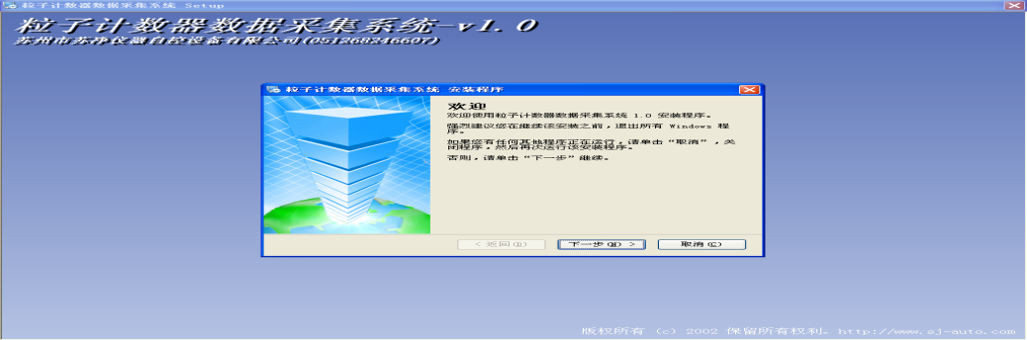

图（二十四）

1. 按下一步进入图（二十五）画面

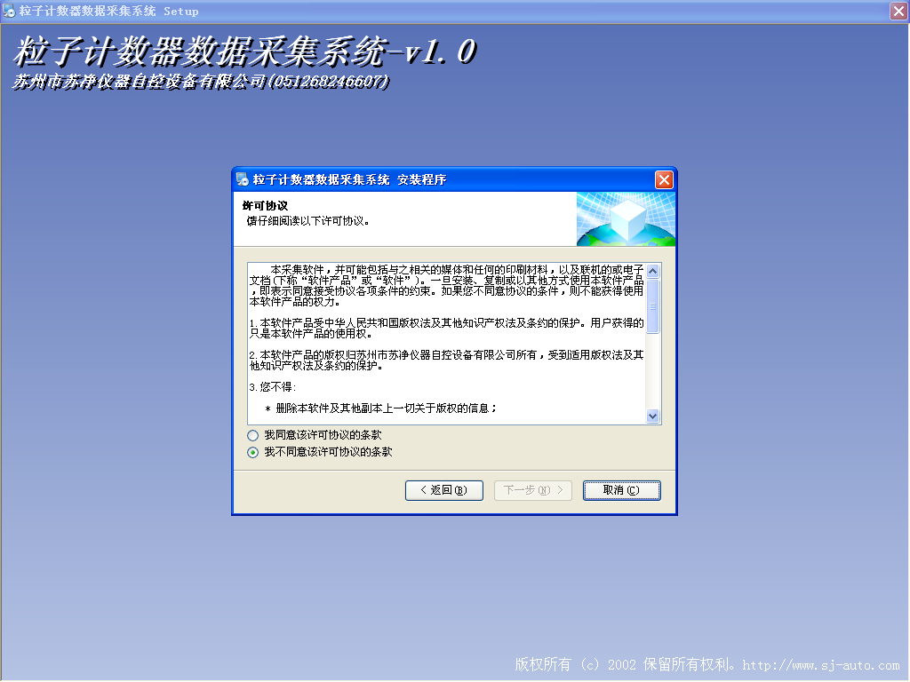

图（二十五）

1. 点击我同意该许可协议的条款，并按下一步进入图（二十六）画面

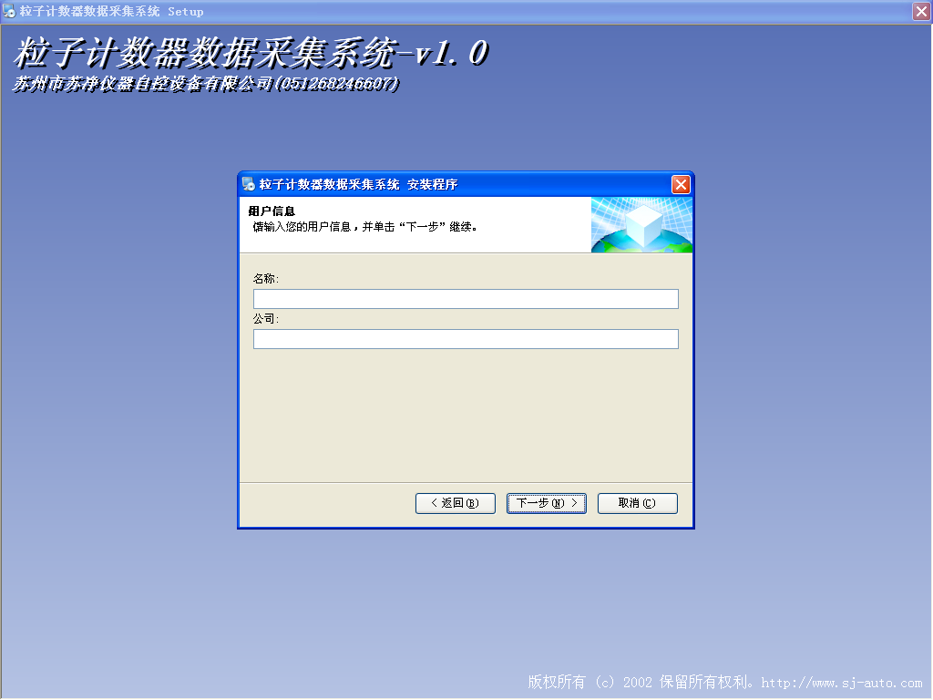

图（二十六）

1. 输入名称和公司（任意）按下一步进入图（二十七）画面

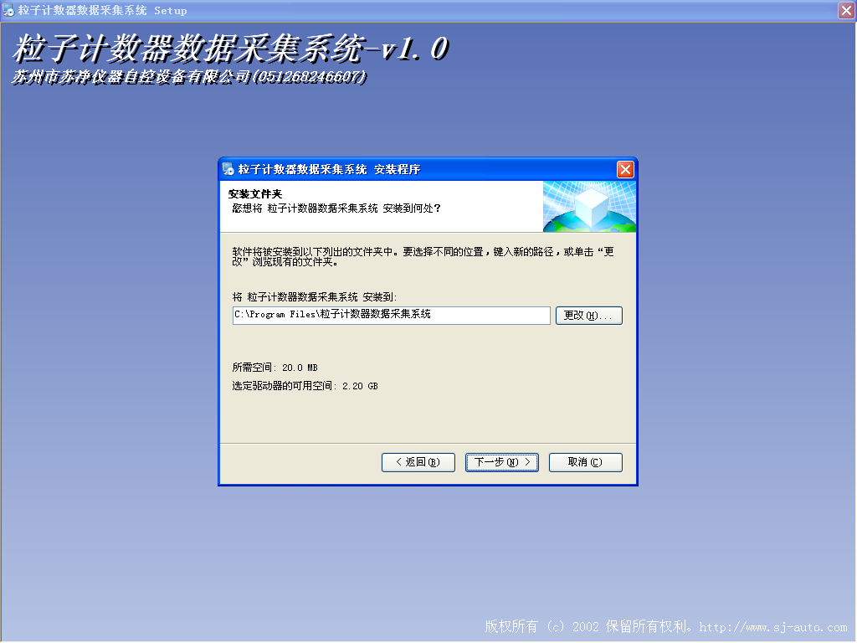

图（二十七）

1. 可默认按下一步，也可根据自身电脑的盘符修改安装路径。进入图（二十八）画面

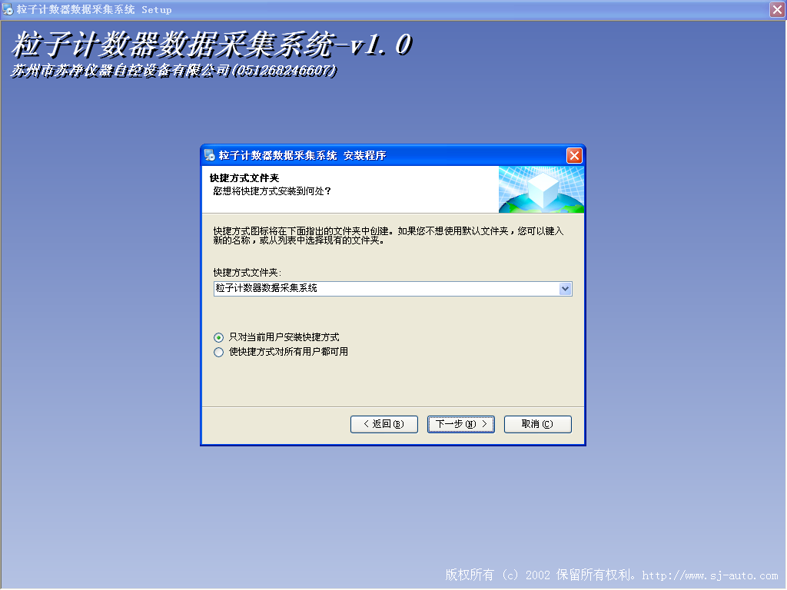

图（二十八）

1. 默认按下一步，进入图（二十九）画面，确认软件安装的路径。如要修改，按返回进入上一幅画面，可修改安装的路径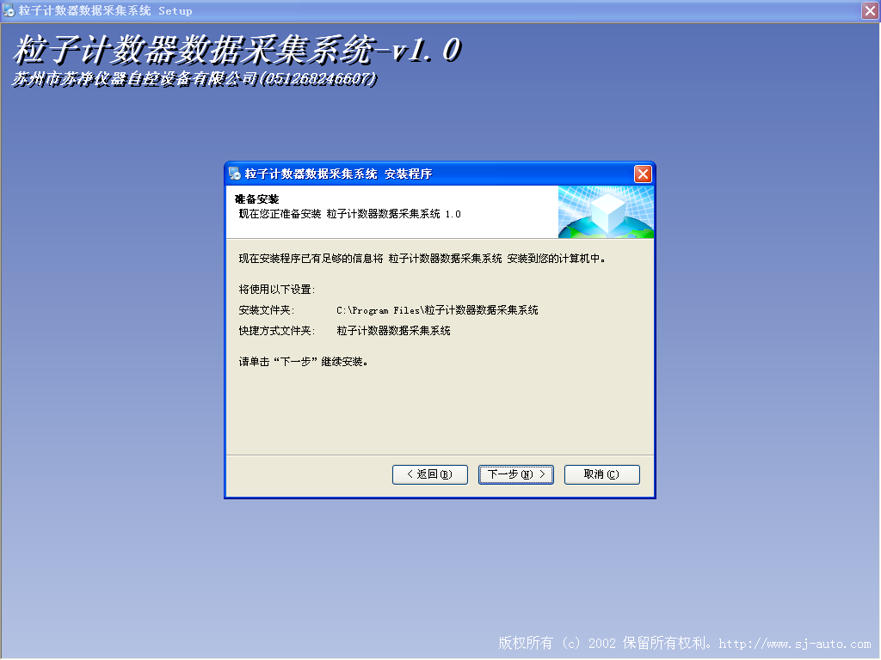

图（二十九）

1. 按下一步进入图（三十）画面

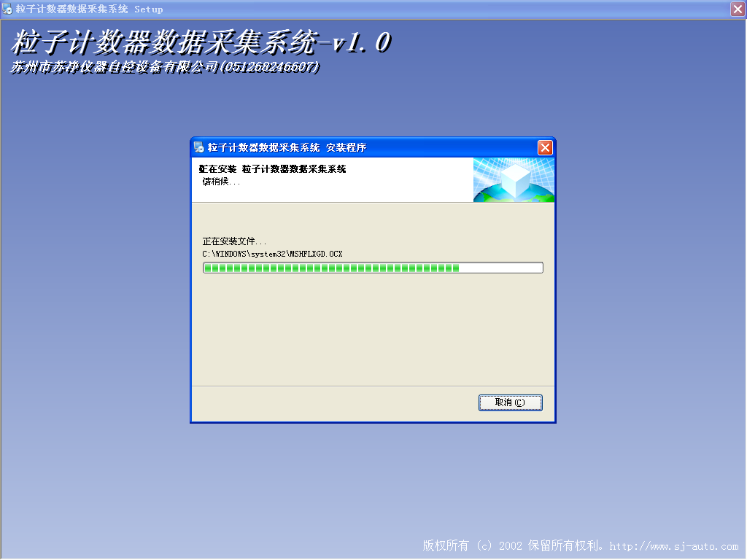

图（三十）

1. 等待几秒后进入图（三十一）画面

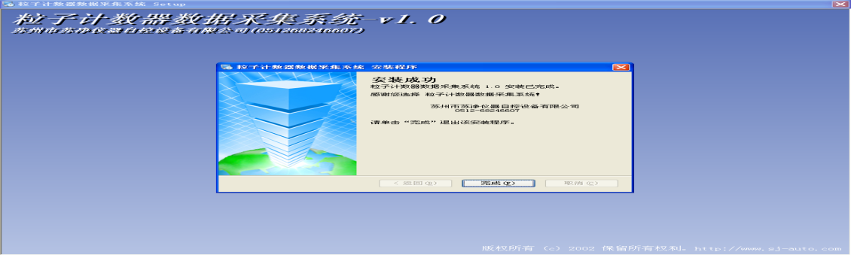

图（三十一）

1. 按完成按钮完成安装程序。
2. 连接端口，将仪器后面板上RS232端口用随机电缆连接到计算机的串行口(COM口)。打开尘埃粒子计数器电源开关，按两次键进入测量界面，查看数据存储的数量。
3. 点击桌面图标，打开粒子计数器数据采集系统软件，进入图（三十二）画面
4. 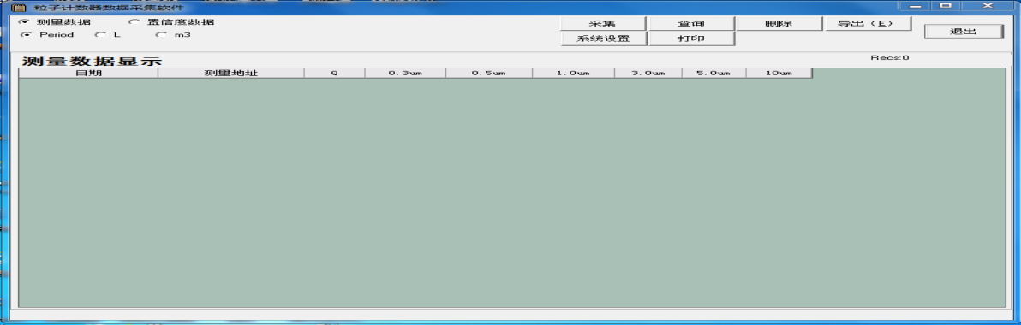

图（三十二）

1. 首先进行“系统设置”，在电脑的设备管理器中查看COMM口，对应设置软件的COMM口，两者必须相同，否则通讯会出错。版本5.03的波特率为9600，再选“无校验”，选“周期以秒为单位”，产品类型选“WEJ-3016”,最后选“版本5.0以上”，如图（三十三）所示。
2. 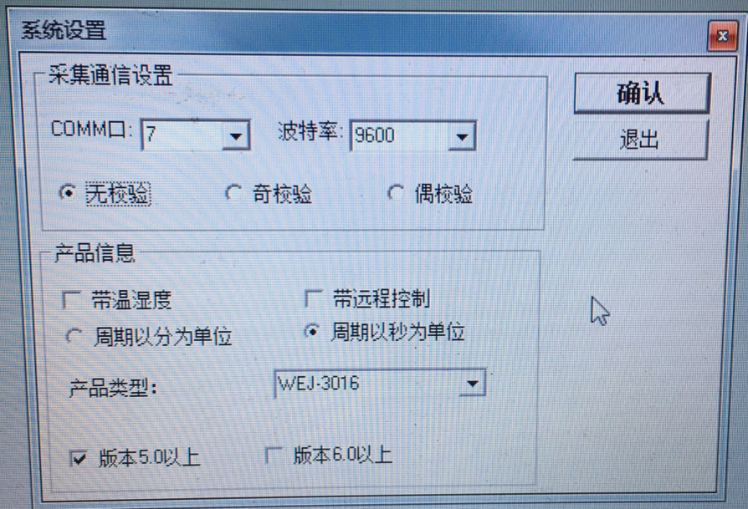

图（三十三）

1. 完成“系统设置”后按“确认”按钮，再按“退出”按钮，最后按“采集”按钮，软件左下角状态栏上会有时间变化，表示数据采集开始，如图（三十四），过几十秒后出现采集成功！页面会自动跳出采集的数据，如图（三十五）。

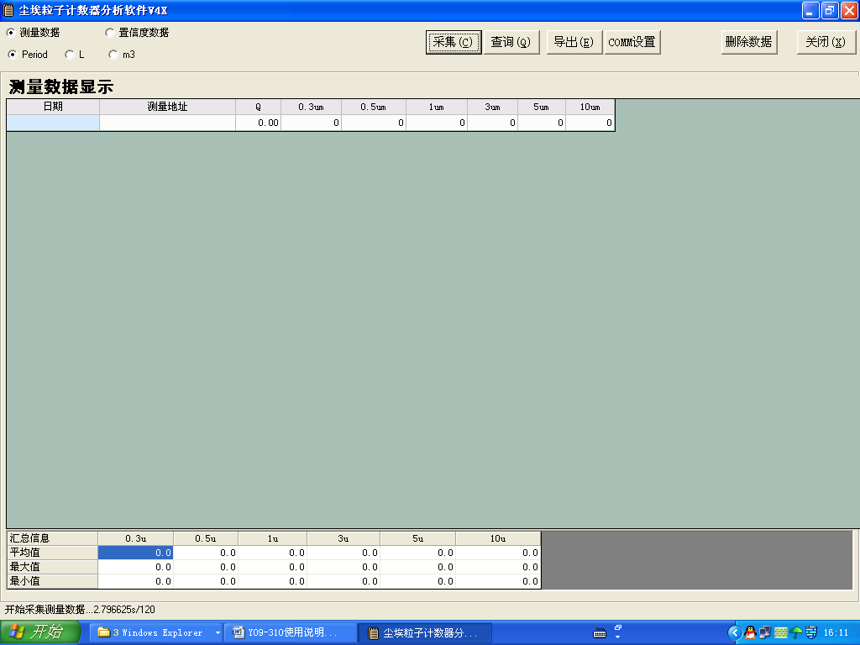

图（三十四）

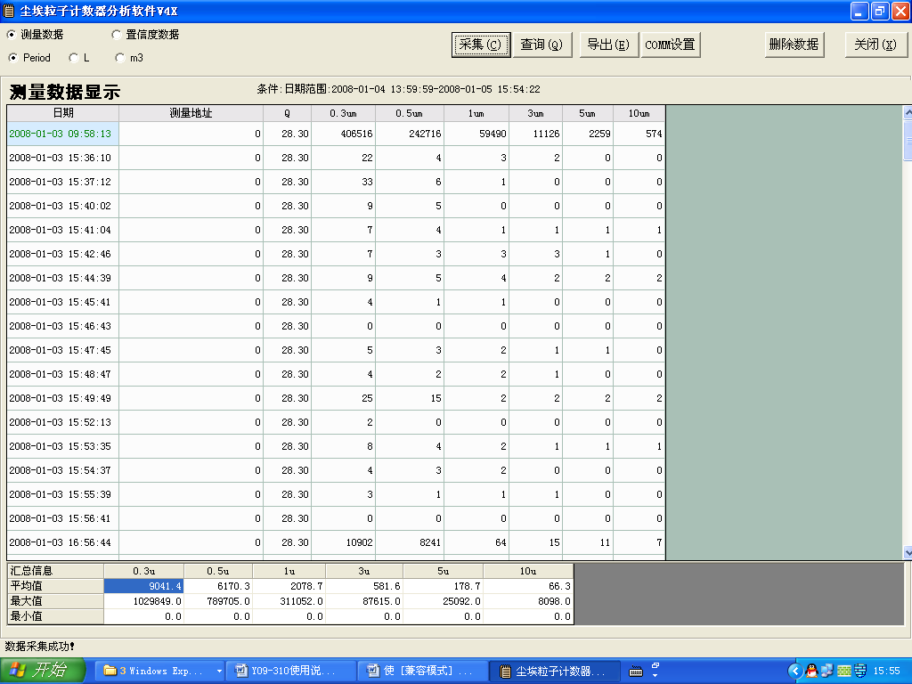

图（三十五）

1. Period表示2.83升/分钟的采样数值，如图（三十五）。L表示1升/分钟的采样数值，如图（三十六）。表示1000升/分钟(1 m3)的采样数值，如图（三十七）。

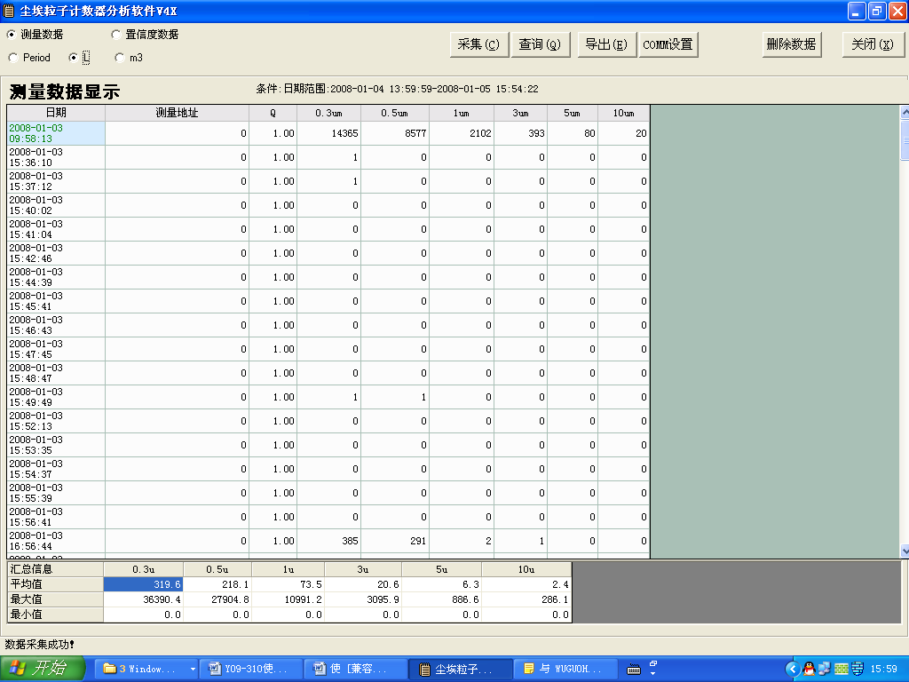

图（三十六）

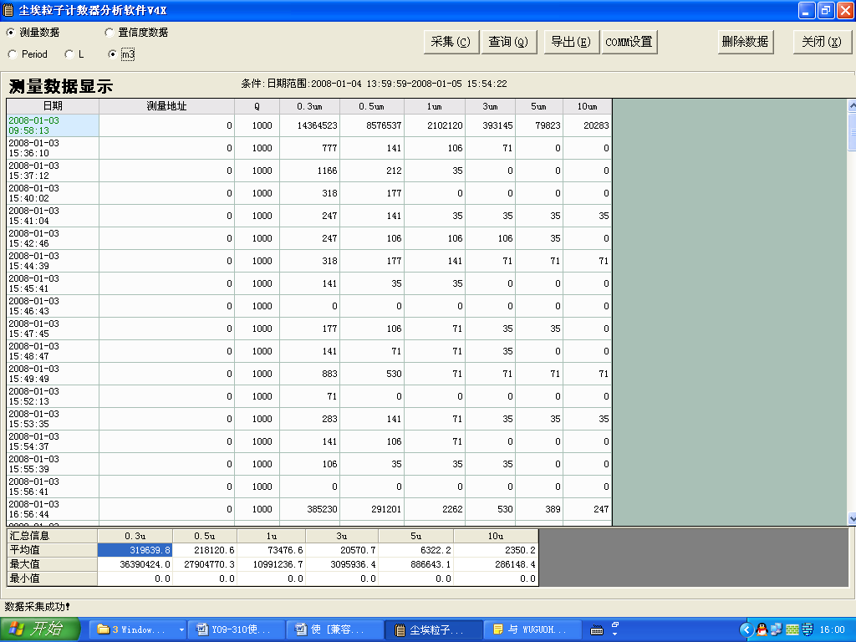

图（三十七）

1. 选中置信度数据，可查询置信度数据，如图（三十八）

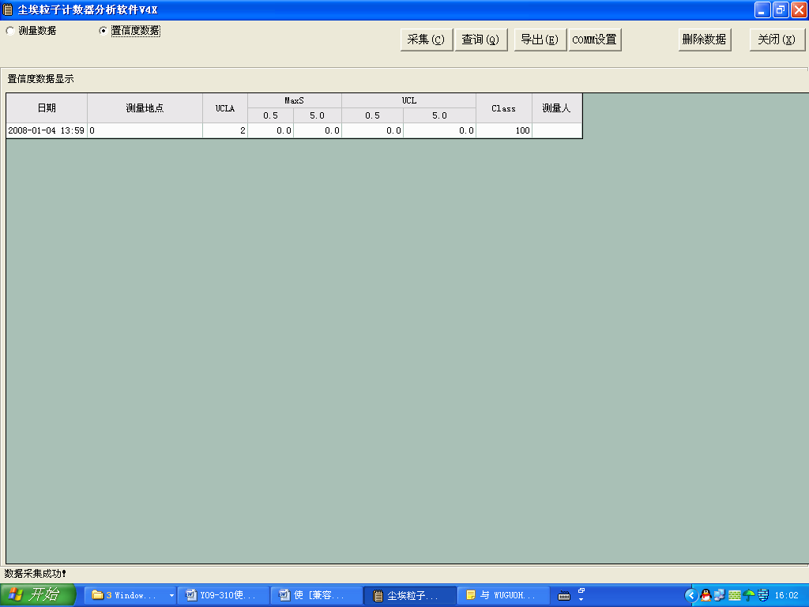

图（三十八）

1. 按导出按钮则如图（三十九）所示，数据会自动导至office excel中，图中红框内显示文件的保存名。不同的显示页面导出对应的数据格式。

关闭excel，在软件中会提示保存的路径和文件名。如图（四十）

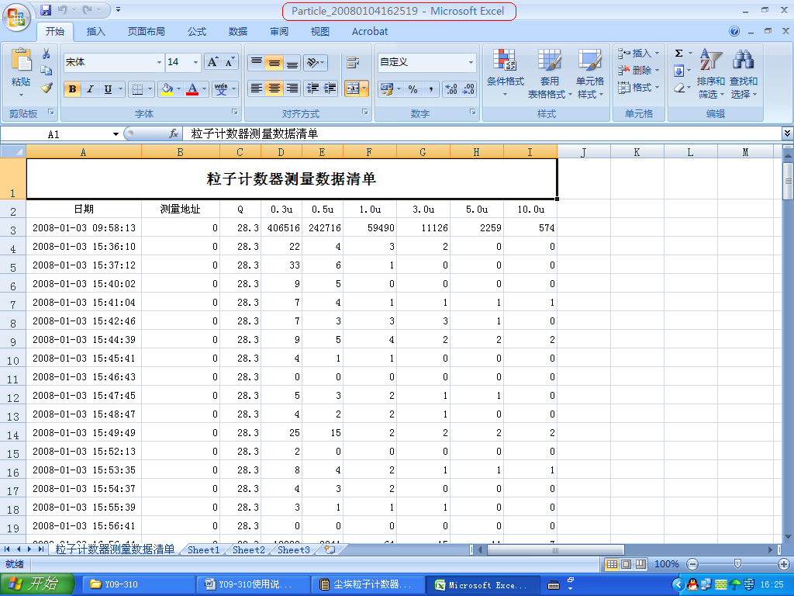

图（三十九）

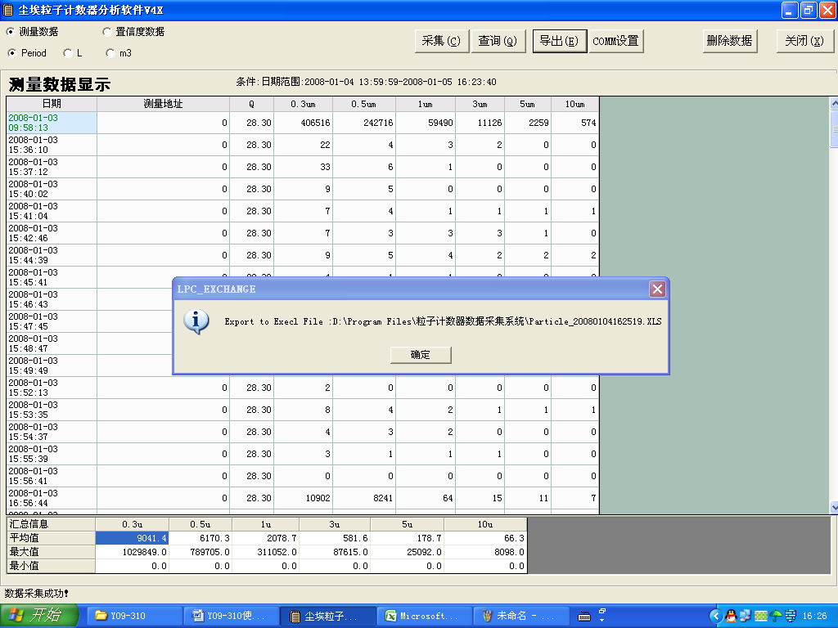

图（四十）

**注：软件如有更新，恕不一一通知！**

**七、维护及故障修理**

仪器使用、存贮的注意事项

本仪器的工作位置和采样口应处于同一气压和同一温湿度环境下，以免影响仪器正常工作和产生凝露以至损坏仪器。若必须在有压情况下工作，则最大压差不能超过200Pa。在有压差和温湿度差的情况下工作，会增加测量误差甚至损坏仪器。

禁止抽取含有水汽、油污、腐蚀性物质的气体和高温气体；禁止在高尘埃浓度的环境下使用；避免在非净化环境中使用本仪器。

本仪器在不用时应搁置在干燥、防尘良好的室内环境中，每月应通电30分钟以上。

搬运本仪器时，应轻搬轻放，少受振动、冲击。最好放在专用包装箱内再搬动。

仪器在出厂包装的状态下，允许在下列环境中运输和短期存放：温度：－40℃~50℃ 湿度：90%RH（40℃）。

附：GMP规定的洁净度

|  |  |  |  |  |  |
| --- | --- | --- | --- | --- | --- |
| 洁净级别 | 尘粒最大允许数（颗粒数/m3） | | 微生物最大允许数 | | 相当于  ISO分级 |
| ≥0.5m | ≥5m | 浮游菌/m3 | 沉降菌/皿 |
| 100级 | 3,500 | 0 | 5 | 1 | ISO 5级 |
| 10,000级 | 350,000 | 2,000 | 100 | 3 | ISO 7级 |
| 100,000级 | 3,500,000 | 20,000 | 500 | 10 | ISO 8级 |
| 300,000级 | 10,000,000 | 60,000 |  | 15 |  |

附：ISO规定的洁净度等级以及传统分级

|  |  |  |  |  |  |  |  |
| --- | --- | --- | --- | --- | --- | --- | --- |
| ISO14644  分级 | 最高浓度极限（颗粒数/m3） | | | | | | 近似对应  传统规格 |
| 0.1m | 0.2m | 0.3m | 0.5m | 1.0m | 5.0m |
| ISO 1级 | 10 | 2 |  |  |  |  |  |
| ISO 2级 | 100 | 24 | 10 | 4 |  |  |  |
| ISO 3级 | 1,000 | 237 | 102 | 35 | 8 |  | 1级 |
| ISO 4级 | 10,000 | 2,370 | 1,020 | 352 | 83 |  | 10级 |
| ISO 5级 | 100,000 | 23,700 | 10,200 | 3,520 | 832 | 29 | 100级 |
| ISO 6级 | 1,000,000 | 237,000 | 102,000 | 35,200 | 8,320 | 293 | 1,000级 |
| ISO 7级 |  |  |  | 352,000 | 83,200 | 2,930 | 10,000级 |
| ISO 8级 |  |  |  | 3,520,000 | 832,000 | 29,300 | 100,000级 |
| ISO 9级 |  |  |  | 35,200,000 | 8,320,000 | 293,000 |  |

**附件表**

1. 采样头 1只
2. 自净器 1只
3. DC8.4V充电器 1只
4. 使用说明书 1份
5. 合格证 1份

6. 铝箱钥匙 2把

